Gadżety na nowy rok szkolny od Netinet
Zaczął się sierpień, a wraz z nim powoli nadchodzą myśli i chęć przygotowania się do nowego roku szkolnego.
Firma Netinet prezentuje przydatne akcesoria do domowego biura oraz do nauki indywidualnej.

Podnóżek biurowy

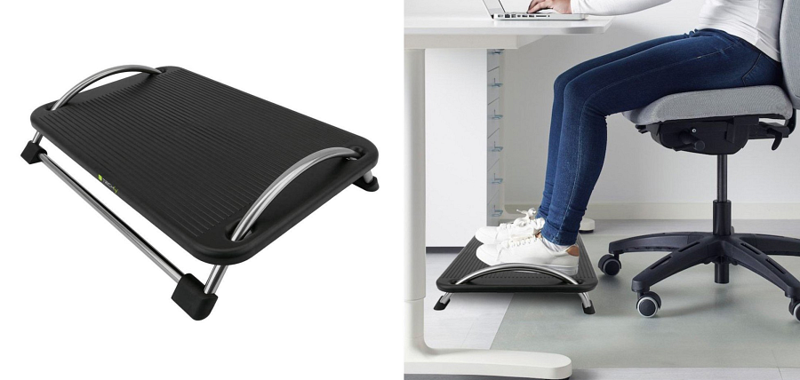
W czasie nauki lub pracy zdalnej warto zadbać o właściwą pozycję ciała - ten podnóżek umożliwia prawidłowe ułożenie postawy w trakcie pracy biurowej. Zaletą produktu jest to, że zmniejsza odczucie zmęczenia, bólu nóg, stóp, kolan oraz kręgosłupa. Gumowe elementy podstawy chronią podłoże przed zarysowaniami oraz zapobiegają przesuwaniu się podnóżka.
Produkt jest prosty do montażu.

Regulowana podstawka pod monitor

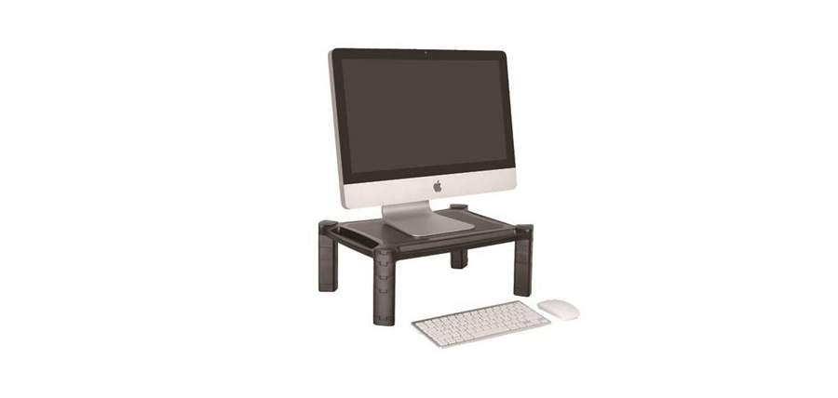
Stolik ten umożliwia podniesienie monitora do linii wzroku poprawiając komfort pracy oraz zwiększając ilość miejsca na biurku poprawiając ergonomię. Podstawka dedykowana jest dla dowolnego typu monitora w rozmiarze do 32”, jak również dla laptopów lub drukarek. Stopki wyklejone pianką EVA zapobiegają zarysowaniom biurka.

Uniwersalne mobilne biurko

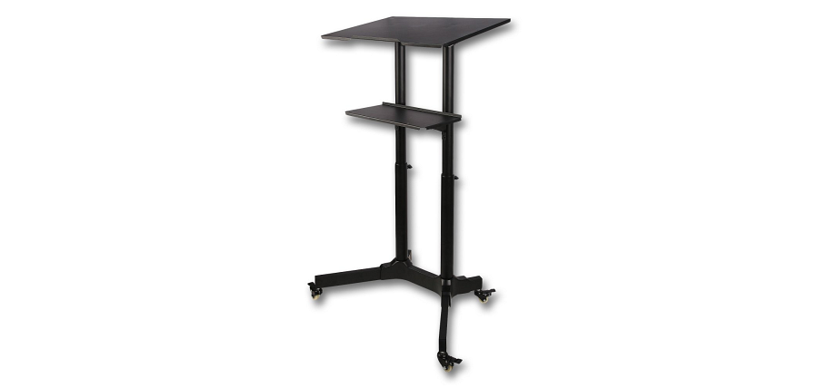
Biurko umożliwia stworzenie stojącego lub siedzącego stanowiska pracy dzięki regulacji wysokości. Wyposażone jest w główną półkę z regulacją kąta nachylenia oraz drugą, mniejszą na materiały i drobiazgi. Może być idealne również jako mobilny stolik prezentacyjny do projektora lub notebooka.

Obrotowy fotel biurowy

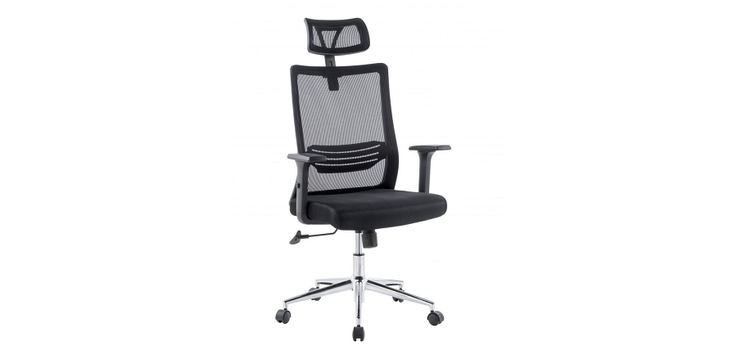

Duże, miękkie, wyściełane siedzisko w fotelu obrotowym od marki Techly zapewnia komfort przez długie godziny pracy. Regulowane oparcie z siatki gwarantuje wygodę oraz prawidłową wentylację. Posiada podporę odcinka lędźwiowego kręgosłupa z możliwą regulacją.

Zachęcamy do sprawdzenia całej oferty Netinet i do znalezienia najlepszej oferty na jesień!

